**So exportieren Sie die Teilnehmerliste für die Auftaktwerkstatt**

Solange keine spezifische Exportfunktion konfiguriert ist, können Sie mit folgenden Schritten die Teilnehmerliste herstellen:

1. Rufen Sie die Seite "Administration >> Teilnehmer" auf.
2. Filtern Sie die Liste nach der Rolle "Teilnehmer Auftaktwerkstatt".
3. Markieren Sie die gesamte Liste und kopieren Sie sie in die Zwischenablage (z.B. mit der Tastenkombination Strg+A und Strg+C).
4. Öffnen Sie eine Tabellenkalkulation (z.B. LibreOffice Calc, oder MicrosoftOffice Excel)
5. Fügen Sie den Inhalt der Zwischenablage unformatiert in die Tabellenkalkulation ein (z.B. mit Strg+Alt+V, Option "Nur Text").
6. Löschen Sie die nicht benötigten Zeilen und Spalten und sortieren Sie sie nach Bedarf.
7. Sie verfügen nun über eine Teilnehmerliste, die im Rahmen der Veranstaltungen genutzt werden kann.

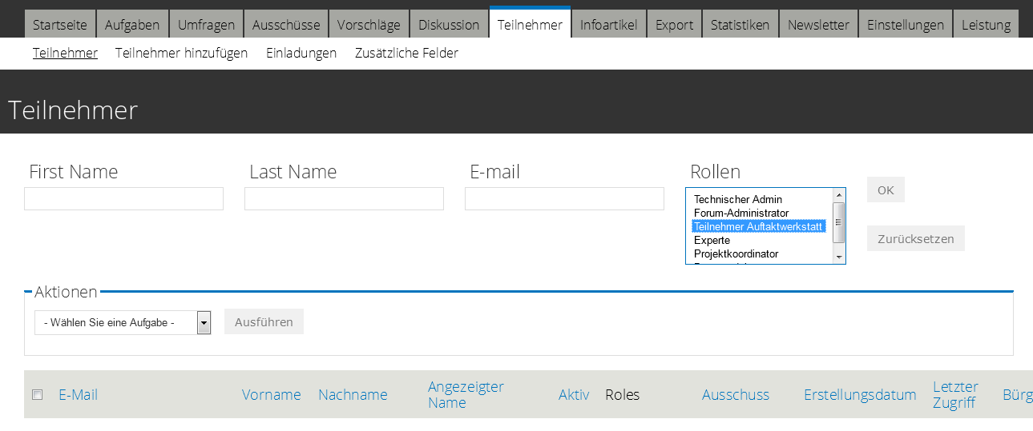

Abbildung: Seite "Administration >> Teilnehmer"